15 iunie 2017
RAPORT ZILNIC

Calificativ:  NEUTRU | - | RadioRomânia-13:05  1min 33s
Cei mai influenţi decidenţi din industria energetică a României s-au adunat astăzi la Palatul Ştirbei pentru a analiza strategiile energetice la nivel naţional, european şi corporativ. Expertul Iulian Harp a subliniat că tendinţele pieţei în acest domeniu sunt spre dezvoltarea infrastructurii, iar România este în urmă la acest capitol. El crede însă că implementarea de softuri de calitate va remedia această deficienţă.

Calificativ:  NEUTRU | Fondul suveran făcut din profitul companiilor de stat | Digi24-22:09  3min 34s
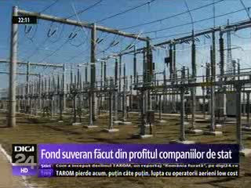 | Programul de guvernare arată că fondul suveran ar urma să cumpere, cu banii de la companiile profitabile, trenuri pentru CFR şi avioane pentru Tarom, companii care sunt pe pierdere. Mecanismul prin care acestea sunt oferite a mai fost testat în trecut de Guvernul Tăriceanu şi Boc, dar fără succes. Şi ei au avansat ideea de a aduce toate companiile de energie în 2 holdinguri, o tentativă criticată pe atunci, nu doar de Consiliul Concurenţei ci şi de FMI şi Banca Mondială.

